Структурное подразделение детский сад №2"Василек" городского округа Новокуйбышевск Самарской области

Развлечение, посвященное Дню Знаний в старших группах.

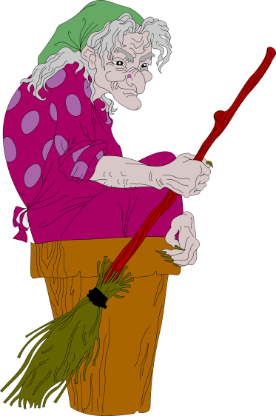

СПОРТИВНЫЙ ПРАЗДНИК «РУССКИЕ ИГРИЩА» с использованием здоровье сберегающих технологий
Цели
- Обобщить уже имеющиеся у детей знания о русских народных играх и традициях;
- обучать внутренней саморегуляции: предсказанию последствий, управлению своей деятельностью, проверке реальности;
- привлечь к участию в празднике и жизни детского сада родителей; вести пропаганду здорового образа жизни;
- закаливать организм ребенка на свежем воздухе.

Необходимый материал
+ большое солнце на шесте с бубном, украшенное лентами;
+ обручи для прыжков;
+ дуги для подлезания;
+ канат;
+ корзины, мячи;
+ костюмы Лета, Бабы Яги и Соловья Разбойника;
+ фонограммы песен «Лето» (из мультфильма «Дед Мороз и лето»); «Красный сарафан»; других русских народных песен группы «Добры молодцы» С. Намина.
Ход праздника
Ведущий (здоровается с детьми, родителями, гостями ).
Солнце нас обогрело лучом.
Мы всех в хоровод позовем.
Будем с солнышком вместе плясать.
Лето красное дружно встречать.

Проводится гимнастический комплекс с использованием элементов русских народных танцев под фонограмму песен «Выйду на улицу», «Красный сарафан».

Ведущий. Мы встречаем наше лето
Вместе с солнцем, вместе с светом!
Солнце, солнце, жарче грей,
Будет праздник веселей!
(Последние две строчки повторяются вместе с детьми.)

Лето (появляется при последних словах). Здравствуйте, дети! Здравствуйте, все! Давайте поиграем в русскую народную игру.
Игра «Гори – гори ясно»

Лето. Молодцы, дети! Хорошо поиграли!
Сияет солнышко с утра,
И вы готовились заранее!
Ребята, начинать пора
Спортивные соревнования!
Эстафеты
- Прыжки из обруча в обруч.
- Подлезание под дуги.
- «Попади в корзину». Мячом попасть в корзину.

Со свистом вбегает Баба Яга на метле и обращается к Лету.
Баба Яга. Самозванка!.. Откуда ты взялась?! Уходи! Ведь это Я — Лето красное! Ведь я самая красивая, золотая и распрекрасная, не так ли?
Дети отвечают.
Лето: А кто же это?
Дети отвечают.
Баба Яга. Ну вот, опять узнали, опять прогонят.
Лето: Бабуля Ягуля, не уходи, я тебя ведь и сама хотела позвать.
У нас русский праздник, а на Руси без нечистой силы не обходилось никогда.
Баба Яга. Правда?! Ну, тогда я вам спою.
Звучат частушки из мультфильма «Летучий корабль».
Баба Яга. Хочу играть! Игра «Гуси»
Девочки встают в круг, в середине — Баба Яга. Мальчики встают во второй круг, побольше, и задают вопросы.
- Гуси вы гуси!
- Га-га-га! Га-га-га!
- Вы серые гуси?
- Га-га-га! Га-га-га!
— Где вы, гуси, бывали?
— Га-га-га! Га-га-га!
—Кого, гуси, видали?
—Га-га-га! Га-га-га

По сигналу ведущего «Баба Яга!» — девочки убегают и прячутся за спины мальчиков, Баба Яга пытается их поймать.

Баба Яга (никого не догнав). Обижают, обижают бабушку! Ну, все! Я рассердилась! (Громко свистит.) Соловей Разбойник, выходи!

Под мрачный свист появляется Соловей Разбойник.

Лето: Подумаешь, Соловей какой-то. А у нас добры молодцы. Выходите, мальчики!

Мальчики состязаются с Соловьем Разбойником в перетягивании каната.
Соловей Разбойник: Ну, хватит, хватит! Убедили! Но я уйду, если вы выполните мои задания:

- Бег, между кеглями не уронив их.
- Кенгуру. Прыжки с мячом между ног.
- Попади кольцом в цель.
Соловей Разбойник и Баба Яга. Посмотрите, какие ловкие дети!

Лето. Молодцы! А теперь все вместе потанцуем.
Исполняется танец «Лето» (по показу). Угощение. Прощание.
